Всероссийская олимпиада школьников 2017-2018
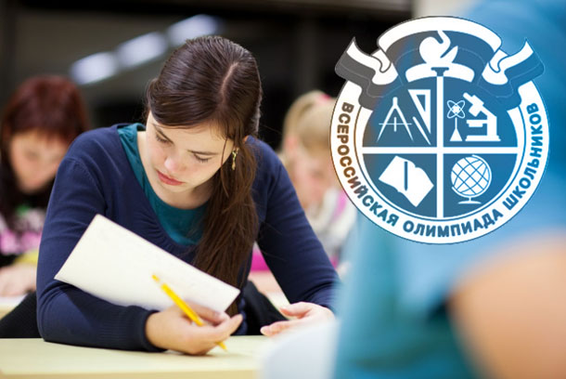Всероссийская олимпиада продлится с сентября 2017 по апрель 2018 года

Какие предметы входят в олимпиадный перечень?
В 2017-2018 учебном году школьники страны смогут побороться за призовые места в нескольких категориях дисциплин:
- в точных науках, к числу которых относятся информатика и математический блок;
- в естественных науках, к которым относят географию, биологию, астрономию, физику, химию и экологию;
- в области филологии, включающей олимпиады по немецкому, английскому, китайскому, французскому, итальянскому языкам, а также русскому языку и литературе;
- в сфере гуманитарных наук, состоящей из истории, обществознания, права и экономики;
- по другим дисциплинам, к которым относятся физкультура, мировая художественная культура, технологии и безопасность жизнедеятельности.
В олимпиадных заданиях по каждой из перечисленных дисциплин обычно выделяются два блока заданий: часть, проверяющая теоретическую подготовку, и часть, направленная на выявление практических навыков.

Основные этапы олимпиады 2017-2018 года
Проведение Всероссийской школьной олимпиады включает в себя организацию четырех этапов состязаний, проводимых на различных уровнях. Итоговое расписание интеллектуальных битв между школьниками определяют представители школ и региональных образовательных властей, однако, вы можете ориентироваться на такие периоды времени.
Школьников ожидают 4 этапа соревнований разного уровня сложности
- Этап 1. Школьный. Соревнования между представителями одной школы будет проводиться в сентябре-октябре 2017 года. Олимпиада проводится между учащимися параллели, начиная с пятого класса. Разработка заданий для проведения предметных олимпиад в данном случае возлагается на членов методкомиссии городского уровня.
- Этап 2. Муниципальный. Этап, на котором проходят состязания между победителями школ одного города, представляющими 7-11 классы, будет проведен с декабря 2017 по январь 2018 года. Миссия составления олимпиадных заданий возлагается на организаторов регионального уровня, а за вопросы, связанные с предоставлением места и обеспечения процедуры олимпиад, отвечают местные чиновники.
- Этап 3. Региональный. Третий уровень олимпиады, который будет проводиться в январе-феврале 2018 года. На этом этапе в состязаниях принимают участие школьники, получившие призовые места на городской олимпиаде, и те, кто победил в региональных отборах прошлого года.
- Этап 4. Всероссийский. Самый высокий уровень предметных олимпиад будет организован представителями Минобразования Российской Федерации в марте-апреле 2018 года. На него приглашаются победители регионального уровня и ребята, победившие в прошлом году. Однако не каждый победитель регионального отбора может стать участником данного этапа. Исключение составляют школьники, получившие у себя в регионе 1 место, но отстающие по очкам от победителей на уровне других городов. Призеры Всероссийского этапа могут потом отправиться на соревнования международного уровня, которые проходят в летнее время.

Где найти типовые задания по олимпиаде?
Конечно, чтобы достойно выступить в этом мероприятии, нужно иметь высокий уровень подготовки. Всероссийская олимпиада представлена в сети собственный сайтом – rosolymp.ru, – на котором ученики могут ознакомиться с заданиями прошлых лет, проверить свой уровень при помощи ответов на них, узнать конкретные даты и требования к организационным моментам.

